Zadania Okresowe

# Paweł Ambroziak 125 NCI B

## Sprawozdanie

Zadania Okresowe, są to zadanie, które wykonują się w określonym czasie lub co określony odstęp czasu. Obecnie zadania okresowe możemy wykorzystać do takich rzeczy jak: usuwanie kont użytkowników z bazy danych, jeśli się nie zalogują na nie w przeciągu iluś dni lub miesięcy. Pozwala to na utrzymanie "czystości bazy danych".

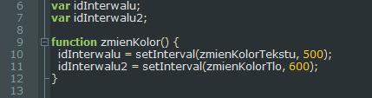

Owy fragment kodu przedstawia utworzenie Interwału, czyli opóźnienia. podane w nawiasach parametry są odpowiednio:

var idInterwalu = window.setInterval(funkcja, opóźnienie[, parametr1, parametr2, ...]);

var idInterwalu = window.setInterval(kod, opóźnienie);

W powyższym przykładzie ustawiłem opóźnienie na 500 oraz 600 milisekund.

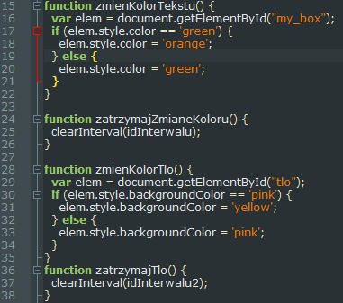

Powyższy służy do wywołania funkcji w której kolor tekstu jest zmieniany cyklicznie, co podaną wcześniej wartość opóźnienia. Tak samo dział funkcja zmiany koloru tła.

Dodatkowo mamy także funkcje odpowiadająca za zatrzymanie działania obu interwałów, dzięki czemu za pomocą przycisku możemy przerwa jego działanie.

Aby cały program działał w momencie uruchomienia strony do sekcji body musi być dodana odpowiednia właściwość:



Zapis onload wywołuje przypisaną mu funkcje zaraz po załadowaniu się strony www.

Repozytorium: https://github.com/PowerAmbroz/Zadania-Okresowe